校外访问学校资源的使用说明

1.打开任意浏览器，输入网址，https://vpn.gench.edu.cn（注意是https://）；

2.点击“下载EasyConnect”,下载完成后点击安装

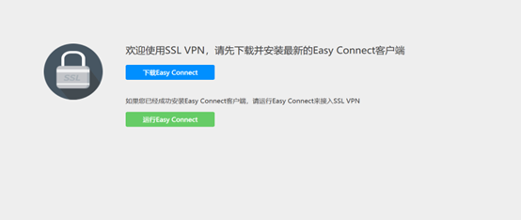

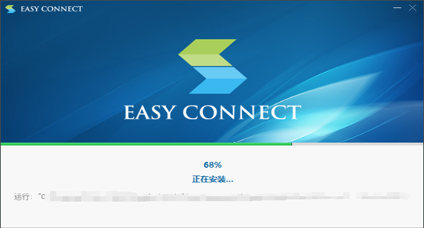

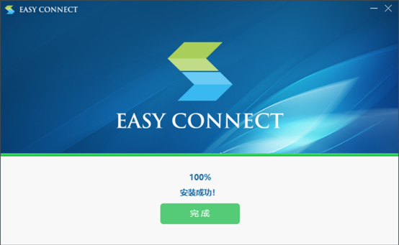

3.安装完成后，桌面上会多出一个名为“EasyConnect”的客户端。

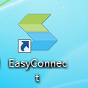

4.双击打开后输入服务器地址“https://vpn.gench.edu.cn”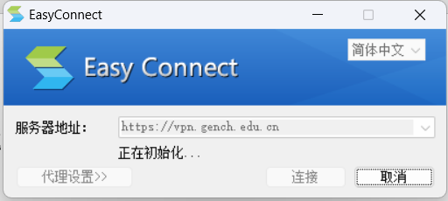

5.在弹出的EasyConnect窗体的用户名和密码输入框内直接输入信息门户账号与密码即可登录。

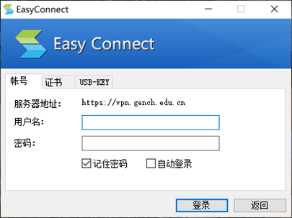

6.一段时间后没有数据访问会自动断线，也可自己手动退出：屏幕右下角系统栏有VPN软件的图标。

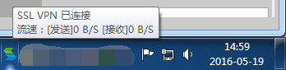

图标上按右键，手动点击退出。

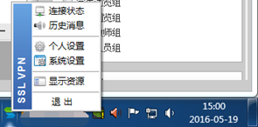

注：

1、IOS和Android移动端设备可以分别在Appstone和应用市场里搜索下载EasyConnect客户端，MAC端暂不支持使用EasyConnect。

2、若提示密码错误，可以尝试密码输入123456

3、技术支持电话：021-58137901郁老师、侯老师